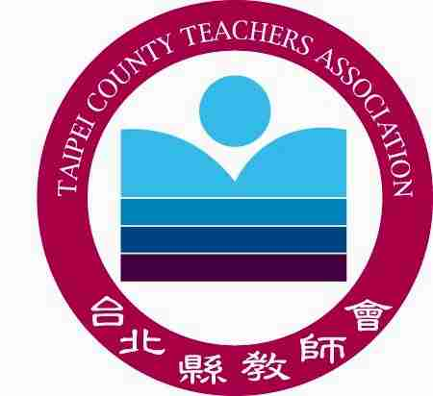
會址：臺北縣板橋市漢生東路215號（海山高中內）
電話：（02）2959-1170 傳真：（02）2962-9858
電子信箱：tpctc@ms75.hinet.net
理事長邱漢強0922998554/（02）29591170分機11
副理事長李榮富0933208861/（02）29591170分機12
總幹事蔡麗淑0920059857/（02）29591170分機13
教師專業發展評鑑試辦應符合程序及自願性
以避免一場教育浩劫的發生
960831臺北縣教師會
臺北縣從93學年度開始進行教師專業發展評鑑的試辦，也在95學年度參與教育部的試辦工作，參與試辦的學校略有增加，也有部分學校退出。時間不夠，教師工作負擔大，是許多學校很難繼續試辦下去的主因。
臺北縣教育局及教育部推動教師專業發展評鑑的試辦，雖屬教育主管機關的權責，臺北縣教師會對於相關試辦工作，仍希望繼續秉持兩大原則進行試辦工作的推動。一是學校須經校務會議通過始得參與試辦；一是參與教師須為自願，不得以行政介入方式強迫老師參與。
有許多校長反映，希望取消須經校務會議通過始得參與試辦的要件，然臺北縣教師會始終認為，經校務會議通過乃為必要的門檻。任何教育政策的推動，若不能符合教學現場需求，或是未待教學現場氛圍形成時，即思強力推動，那麼即使其教育理念正確亦不易成功。許多人會解讀成基層老師害怕改變或是抗拒改革，然就現場而言，當教學情境無法推動某些教育方案，其實代表此時此刻不管是軟體或是硬體的現場條件是不足的。
當許多教育資源未到位或時機未成熟的狀況下，便急於推動某些教育政策或是方案，許多形式、應付的對策便會出現，畢竟現場老師總得為學生謀出一條生路，以因應紛至沓來的教育政策及要求。當一項教育試辦方案若能在校務會議通過，這代表了老師認為在學校現有的資源和條件是能推動的，畢竟校務會議是學校最高決策機關。而一旦透過校務會議這樣的民主程序通過，事實上也代表賦予了試辦方案的一個合理合法的地位。因此本會主張經校務會議通過為必要的門檻，任何在學校推動的重要方案，若也都能循校務會議這樣法制化的過程，也顯示校內已達某一定程度的共識，任何推動工作即水到渠成。
尊重參與教師的意願亦是成敗的關鍵，評鑑是「刀子」或是「鏡子」存乎一心，若一味只是希望以行政介入方式強迫老師參與，則是走民主的回頭路。我們異常珍惜臺灣教育一路走來的民主化成果。唯有具專業自主判斷能力的老師，才能教出具有批判意識的未來公民，一旦行政過度干預與介入的管理思維出現，老師便會回到只懂服從教書匠的角色，或是產生校園紛擾現象，那麼臺灣教育改革的成果終將毀於一旦，本會擔心亦將是臺灣教育的一場浩劫。
此外，在臺北縣試辦了3年，全國試辦了2年的此刻，我們對於教育界「凡是試辦必定是成功」的這種想法其實是憂心的。從開放教育、小班教學精神到九年一貫課程改革，在試辦之後，只產生了許多樣板的成功案例。然捫心自問真的只有成功，而沒有任何停下來檢討的空間嗎？教育的改革斷不能回頭，提出檢討並不代表就是抹煞過程中所有的一切，亦不代表就是要回到原點。本會認為在臺北縣試辦了3年，全國試辦了2年的此刻，也應是檢討的時候。面對檢討，臺北縣教師會深盼多聽聽實際參與試辦評鑑第一線現場老師的聲音，也唯有真實面對才是教育進步的動力。

本文同時刊載於本會首頁，如需電子檔，請逕自至本會首頁下載。

